- Рыбы – первичноводные животные. Какими способами и посредством каких органов чувств рыбам удается ориентироваться и находить пищу? Ответ поясните.
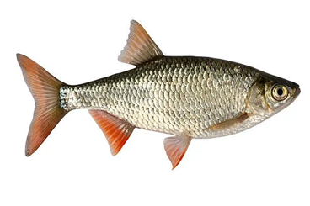
Ответ
1) глаза (органы зрения) позволяют непосредственно наблюдать объекты (на близком расстоянии);
2) боковая линия позволяет определять глубину погружения, силу и направление течения воды;
3) внутреннее ухо (орган слуха) позволяет воспринимать звуковые (механические) волны;
4) полукружные каналы (органы равновесия) позволяют определять положение тела в пространстве;
5) органы обоняния позволяют находить пищу по запаху ИЛИ анализировать состав воды;
6) органы вкуса (вкусовые почки) позволяют распознавать съедобные объекты;
7) барорецепторы (рецепторы плавательного пузыря) позволяют определять глубину погружения (так как регистрируют изменения давления во внешней среде);
8) осязательные рецепторы ИЛИ электрорецепторы ИЛИ терморецепторы обеспечивают восприятие соответствующих характеристик среды.

- Рыбак, снимая рыбу с крючка, не смог ее удержать. Какую роль в жизни рыб играет слизь, выделяемая кожными железами?


Ответ:
- выполняет защитную функцию, выделяя специальные вещества (бактерицидные)
- уменьшает трение при плавании

- Самец рыбы сиамского петушка проявляет заботу о потомстве. В случае опасности он принимает наклонную позу и начинает быстро трепетать грудными плавниками с определенной частотой. В эксперименте с ослеплением мальков оказалось, что при восприятии этого сигнала они тут же начинают плыть к родителю. В каком органе находятся рецепторы, с помощью которых мальки воспринимают сигнал родителя?
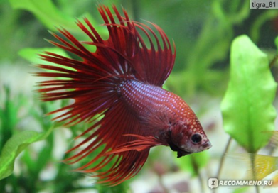
Ответ:
1.рецепторы боковой линии;
2.механорецепторы (барорецепторы; рецепторы давления);

- Основная функция плавательного пузыря у рыб - поддержание тела на нужной глубине. Рыбы способны регулировать количество газов в пузыре и за счёт этого вертикально перемещаться в толще воды. После перенесённого заболевания рыба утратила способность произвольно регулировать объём пузыря. Как изменится объём плавательного пузыря этой рыбы при её активном всплытии? Почему? Что при этом произойдёт с самой рыбой? Ответ поясните. Каким образом могут всплывать и погружаться рыбы, у которых плавательный пузырь отсутствует?
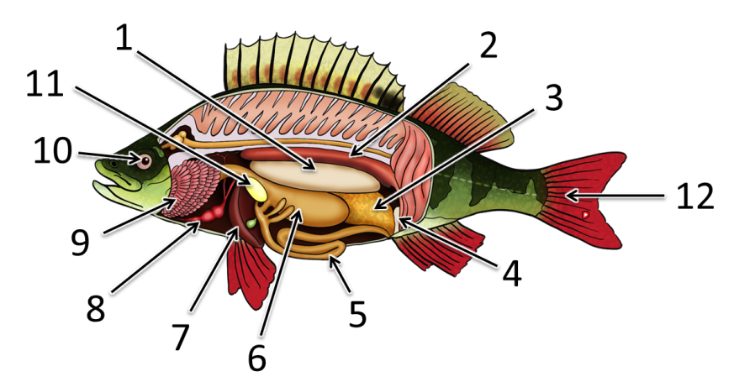
Ответ:
1) объём плавательного пузыря увеличится;
2) при активном всплытии рыбы давление окружающей воды будет уменьшаться;
3) рыбу вытолкнет к поверхности;
4) плотность тела рыбы уменьшится (уменьшится удельный вес);
5) при отсутствии плавательного пузыря рыбы перемещаются за счёт мускульной силы (работы плавников).

5. У жаб площадь газообмена в лёгких значительно больше, чем у лягушек. Как лягушки компенсируют недостаток кислорода, поступающего в организм через лёгкие? Почему жабы, в отличие от лягушек, могут длительное время находиться вне водоёма? Объясните, почему, несмотря на дыхание атмосферным кислородом, у жаб и лягушек низкий уровень обмена веществ.
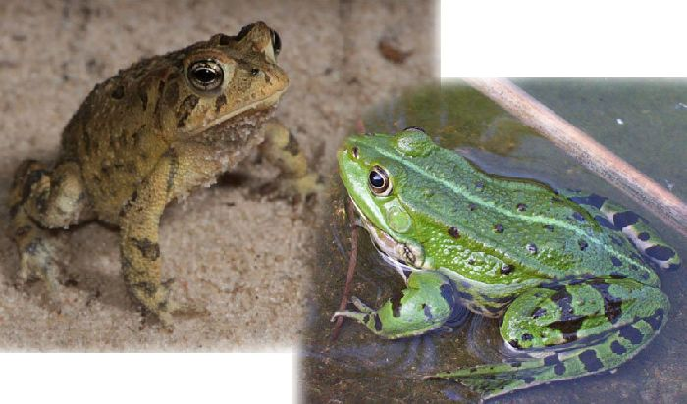
Ответ:
1) у лягушек газообмен происходит дополнительно через влажную кожу;
2) у жаб кожа сухая, защищает организм от высыхания; в газообмене практически не участвует;
3) у жаб более развиты лёгкие (больше площадь газообмена);
4) низкий обмен веществ связан со слабым развитием лёгких и снабжением тела смешанной кровью (низкая концентрация кислорода в крови) из-за смешивания крови в желудочке сердца.

6. Названия каких рыб совпадают с названиями русских городов?


Ответ: Калуга, Елец, Судак

